18.05 .2020 Математика

Тема: «Решение задач. Повторение и закрепление».
Цель: обобщить имеющиеся знания.
- Здравствуйте, ребята!
- Проверьте вашу готовность к уроку.

Запишите в тетради число: 18.05.2020. Классная работа.
Фамилия, имя.
Начинаем мы урок.
Слушайте внимательно,
Работайте старательно.

Начнем урок с устного счета.

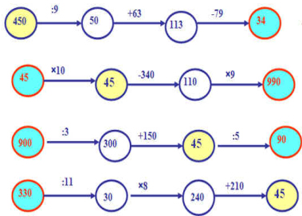

- Реши задачу «Продолжительность жизни коня – 30 лет. Пятую часть жизни он растёт. Сколько лет растёт конь?»

- Реши задачу. У какой фигуры площадь больше и на сколько:
у квадрата со стороной 4 см или у
прямоугольника со сторонами 2 см и 6 см?

Учитель: Сегодня продолжаем работать над повторением изученного.
- Откройте учебники на странице 114, решаем № 3
- Решаем задачу № 4

Домашнее задание: стр. 84, № 23, стр. 85, №33(1,2)
Пришлите фотографию классной и домашней работы
19.04.2020 до 12:00
Желаю всем удачи!

